WhatDaDev
Сертифицированный партнёр ELMA365

Коммерческое предложение
На внедрение платформы ELMA365

Подготовлено для: ТОО "Tengri Tyres"
Дата создания: 23.09.2026
Срок действия КП: 2 месяца
Контактное лицо: Перушев Игорь Петрович
Email: iperushev@whatdadev.ru

Возможности ELMA365

Платформа ELMA365 — универсальный low-code инструмент автоматизации бизнес-процессов, охватывающий любую область деятельности предприятия. Каждый бизнес уникален, поэтому набор внедряемых решений подбирается индивидуально.

Практика внедрения BPM-систем показывает: процессный подход и Low-code BPMS экономят до 15% рабочего времени сотрудников и снижают издержки до 10% от общей прибыли компании.

CRM  Управление продажами и клиентами | ЭДО  Электронный документооборот
ServiceDesk  Сервисная поддержка и контроль заявок | Закупки  Закупочный процесс на предприятии
Управление проектами  Планирование, контроль задач и ресурсов | КЭДО  Кадровый электронный документооборот и HR-процессы
Прочие процессы  Любая кастомизация под специфику вашей компании | Маркетинг  Массовые и триггерные рассылки

Предоставляемые услуги

Компания WhatDaDev специализируется на внедрении и адаптации платформы ELMA365. Мы создаём уникальные решения, которые помогают клиентам оптимизировать управление, ускорить рабочие процессы и повысить эффективность бизнеса.

01 | Внедрение ELMA365 под ключ  Полный цикл — от анализа требований до запуска в промышленную эксплуатацию
02 | Техническая поддержка  Поддержка пользователей и администраторов платформы
03 | Сопровождение конфигурации  Поддержка интеграций, мониторинг стабильности, мелкие доработки
04 | Развитие системы  Выполнение доработок по заявкам заказчика
05 | Обучение  Обучение администраторов и пользователей платформы
06 | Взаимодействие с вендором  Решение платформенных ошибок через официальный канал
07 | Консультации  Лучшие практики настройки и эксплуатации ELMA365

Наши клиенты
Мы работаем с компаниями из разных отраслей и бережём доверие каждого клиента.
 | 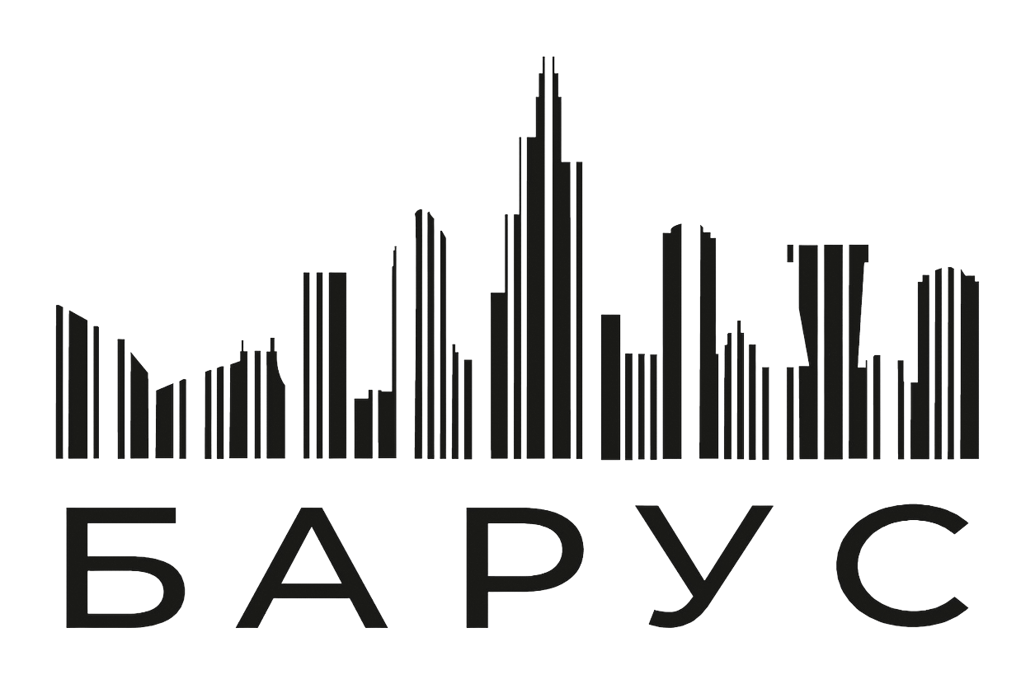 |  | 
 |  | 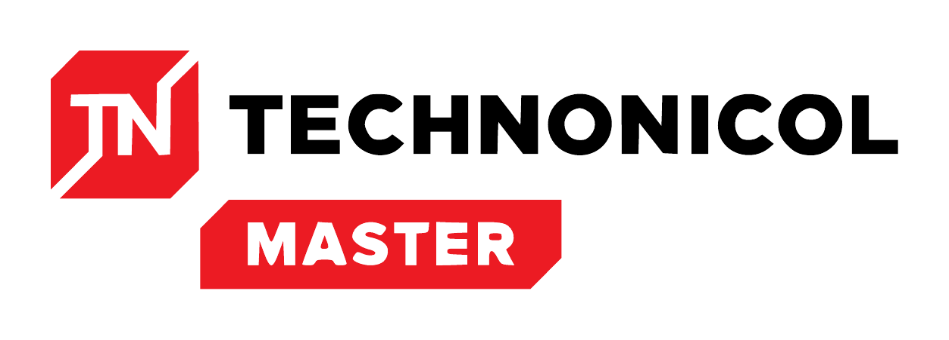 | 
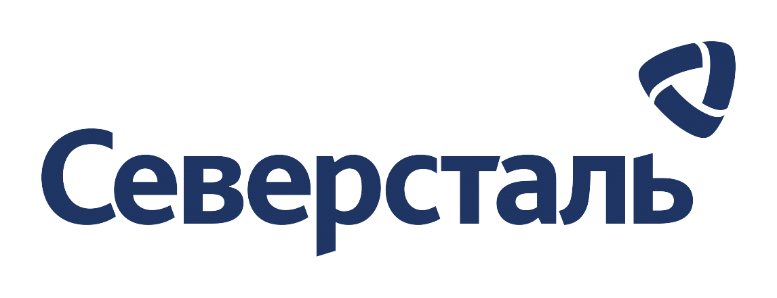 | 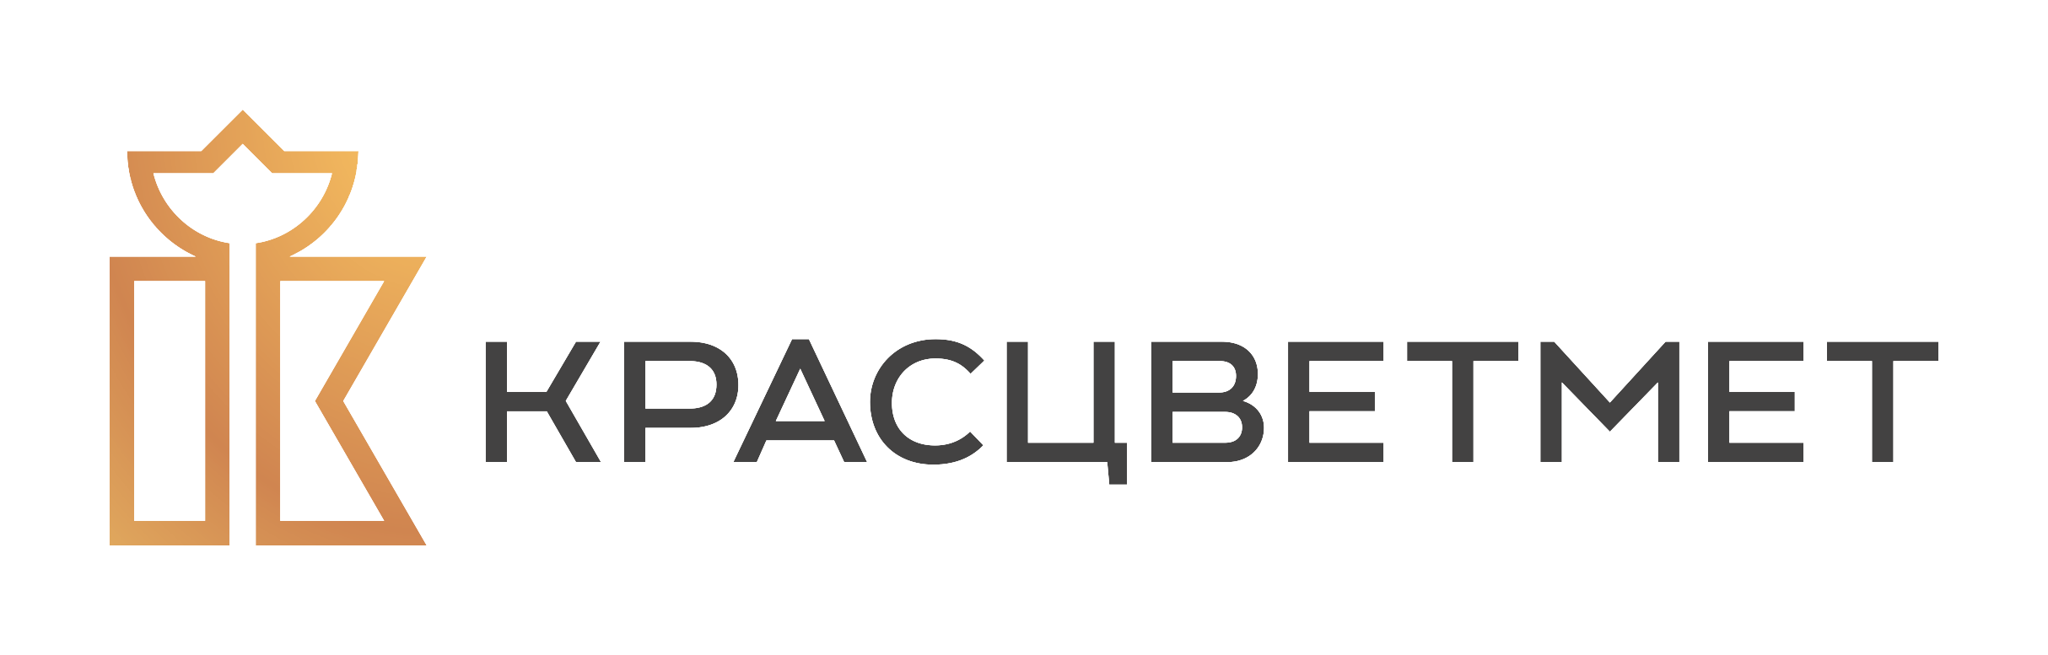 |  | 

Стоимость лицензий ELMA365

О типах лицензий пользователей:

Именные лицензии  Закрепляются за конкретным пользователем. Подходят для сотрудников, работающих в ELMA365 ежедневно. | Конкурентные лицензии  Лицензии по количеству одновременных сессий. Подходят для сотрудников, заходящих периодически.

Лицензии на платформу и коробочные решения:

№ | Наименование лицензии | Состав | Кол-во | Стоимость без учета НДС, тенге.
1 | ELMA365 Platform On-Premises Standard конкурентная пользовательская лицензия бессрочно | On-Premises Standard | 50 | 201 960,00
ИТОГО по лицензиям |  |  |  | 10 098 000,00 тенге

ИП «Бауырсак»
 Полякова Сара

WD  WhatDaDev | Контакты  sales@whatdadev.ru  +7 980 471-57-72  whatdadev.ru  ИП Бауырсак |  ИИН: 910316450932

